Câu **1**: [VD]

Điền số thích hợp vào ô trống:  
Trong hình vẽ dưới đây:  
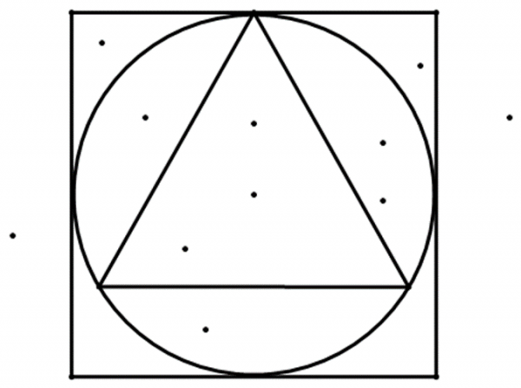  
Có [[3]] điểm nằm trong cả ba hình hình tròn, hình vuông và hình tam giác.  
Có [[2]] điểm nằm ngoài cả ba hình hình tròn, hinh vuông và hình tam giác.

Lời giải:

**Bước 1:**

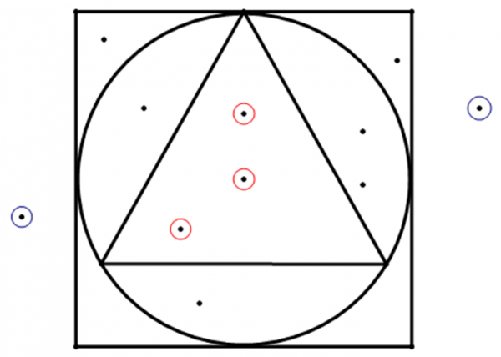  
Dựa vào hình vẽ trên ta thấy:  
Có 3 điểm nằm trong cả ba hình hình tròn, hình vuông và hình tam giác được khoanh màu đỏ.  
Có 2 điểm nằm ngoài cả ba hình hình tròn, hinh vuông và hình tam giác được khoanh màu xanh.

Câu **2**: [VD]

Cho các hình vẽ:  
Hình vẽ nào có thể được chia thành các hình nhỏ đều là hình vuông bởi đúng hai đoạn thẳng?  
Bài toán trên có nhiều câu trả lời phù hợp. Hãy tìm những câu trả lời đó trong các lựa chọn.

A. Hình 2

B. Hình 3

C. Hình 1 D. Hình 4

Lời giải:

**Bước 1:**

Các hình vẽ được chia thành các hình vuông bởi các đoạn thẳng nét đứt như sau:  
Do đó ta thấy chỉ có hình 2 và hình 3 thỏa mãn yêu cầu bài toán.  
**Đáp án**: Hình 2 và Hình 3 .

Câu **3**: [VD]

Bạn hãy chọn đáp án đúng:  
Bạn Đạt cần ít nhất bao nhiêu đoạn thẳng để tạo thành một hình vuông và hai hình tam giác?

A. 5

B. 7 C. 8 D. 10

Lời giải:

**Bước 1:**

Bạn Đạt cần ít nhất 5 đoạn thẳng để tạo thành một hình vuông và hai tình tam giác như hình vẽ.  
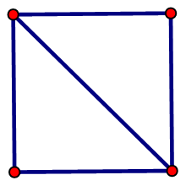  
Đáp án: 5 .

Câu **4**: [VD]

Điền số thích hợp vào ô trống:  
Trong hình vẽ dưới đây:  
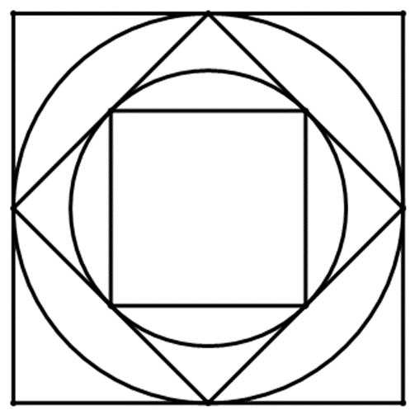  
Có [[3]] hình vuông.  
Có [[2]] hình tròn.

Lời giải:

**Bước 1:**

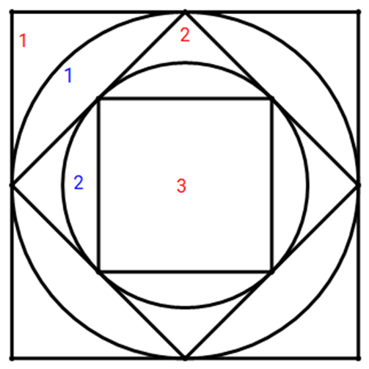  
Theo hình vẽ trên ta thấy, có 3 hình vuông được đánh số màu đỏ và có 2 hình tròn được đánh số màu xanh.

Câu **5**: [VD]

Điền số thích hợp vào ô trống:  
Trong hình vẽ dưới đây có [[6]] hình tam giác.  
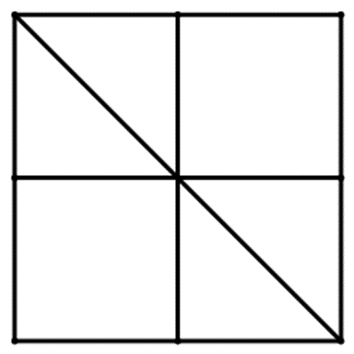

Lời giải:

**Bước 1:**

Có 2 hình tam giác to:  
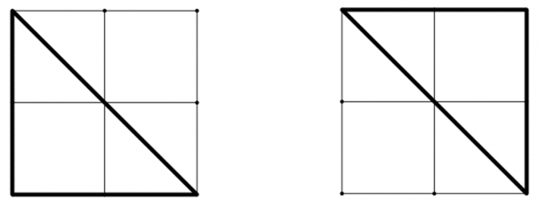  
Có 4 hình tam giác nhỏ:  
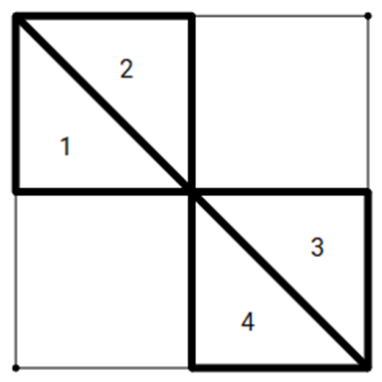  
Vậy có tất cả 6 hình tam giác.

Câu **6**: [VD]

Chọn đáp án đúng để điền vào ô trống:  
Cho hình vẽ sau:  
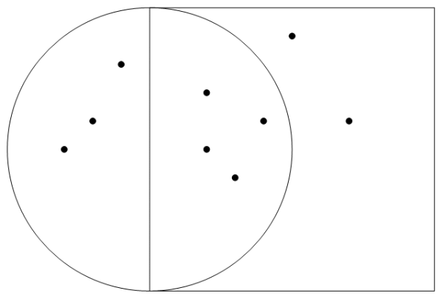  
Hình trên có [[6]] điểm nằm trong hình vuông và [[4]] điểm nằm trong cả hình tròn và hình vuông.

Lời giải:

**Bước 1:**

Có 6 điểm nằm trong hình vuông được đánh dấu màu đỏ như hình dưới đây:  
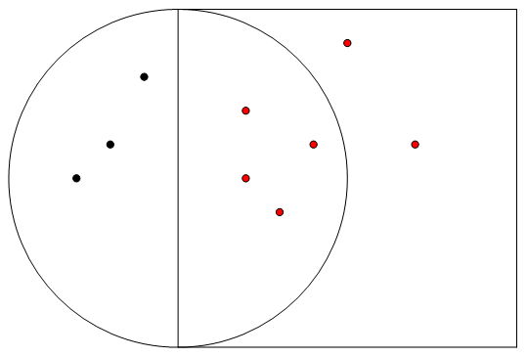  
Có 4 điểm vừa nằm trong hình tròn vừa nằm trong hình vuông được đánh dấu màu đỏ như hình dưới đây.  
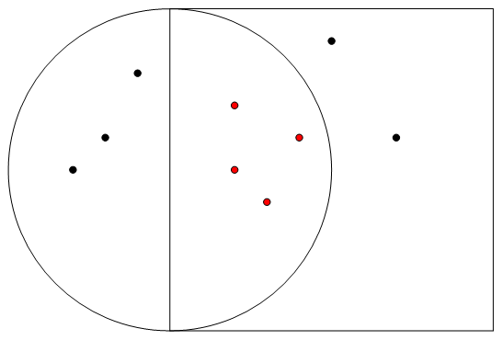  
Đáp án: 6 , 4 .

Câu **7**: [VD]

Cho hình vẽ:  
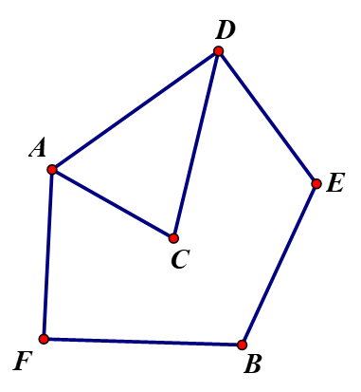  
Bạn hãy chọn đáp án đúng:  
Xét các đoạn thẳng A D , A C , C D , D E , C E , C B , B E , C F , A F , F B . Hiệu của số đoạn thẳng đã được vẽ trong hình và chưa được vẽ trong hình là bao nhiêu?

A. 4

B. 7 C. 3 D. 10

Lời giải:

**Bước 1:**

Trong 10 đoạn thẳng đã cho có 7 đoạn thẳng đã được vẽ trong hình là A D , A C , C D , D E , B E , A F , F B và có 3 đoạn thẳng chưa được vẽ trong hình là C B , C E và C F .  
Do đó hiệu của số đoạn thẳng đã được vẽ trong hình và chưa được vẽ trong hình là: 7 – 3 = 4 đoạn thẳng.  
Đáp án: 4 .

Câu **8**: [VD]

Bạn hãy chọn đáp án đúng:  
Cho hình vẽ:  
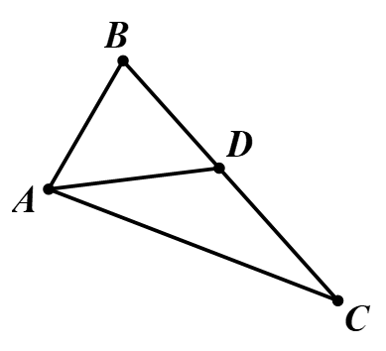  
Hỏi trong hình vẽ trên có bao nhiêu đoạn thẳng?

A. 6

B. 5 C. 4 D. 3

Lời giải:

**Bước 1:**

Trong hình vẽ có 6 đoạn thẳng. Đó là các đoạn thẳng: AB, AC, AD, BD, CD, BC.  
Đáp án: 6 .  
**Đáp án khác:**  
5 - Học sinh có thể đếm thiếu đoạn thẳng BC.  
4 - Học sinh có thể đếm thiếu đoạn thẳng BD và CD.

Câu **9**: [VD]

Cho hình vẽ:  
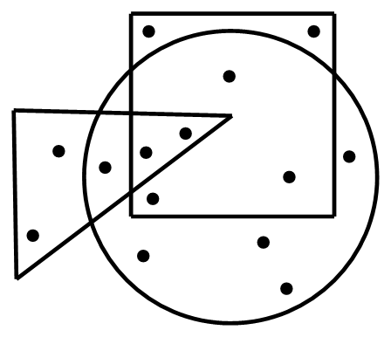  
Bạn hãy chọn đáp án đúng:  
Tổng số điểm nằm trong cả ba hình hình vuông, hình tròn, hình tam giác là bao nhiêu?

A. 2

B. 3 C. 5 D. 8

Lời giải:

**Bước 1:**

Các điểm nằm trong cả ba hình hình vuông, hình tròn, hình tam giác được đánh dấu màu đỏ như hình dưới đây:  
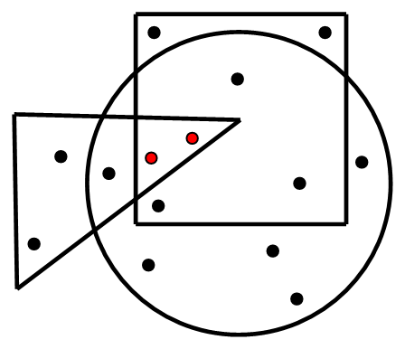  
Như vậy 2 điểm nằm trong cả ba hình.  
Đáp án: 2 .  
**Đáp án khác:**  
3 - Học sinh có thể chỉ đếm các điểm nằm trong cả hình tam giác và hình tròn.  
5 - Học sinh có thể chỉ đếm các điểm nằm trong cả hình vuông và hình tròn.

Câu **10**: [VD]

Chọn đáp án đúng để điền vào ô trống:  
Cho hình vẽ sau:  
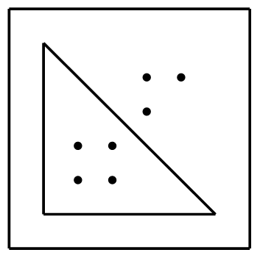  
Có [[7]] điểm nằm trong hình vuông.  
Có [[3]] điểm nằm trong hình vuông nhưng không nằm trong hình tam giác.

Lời giải:

**Bước 1:**

Có 7 điểm nằm trong hình vuông.  
Có 3 điểm nằm trong hình vuông nhưng không nằm trong hình tam giác.  
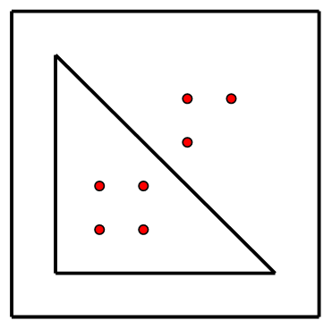  
Đáp án: 7 , 3 .

Câu **11**: [VD]

Cho các hình vẽ sau:  
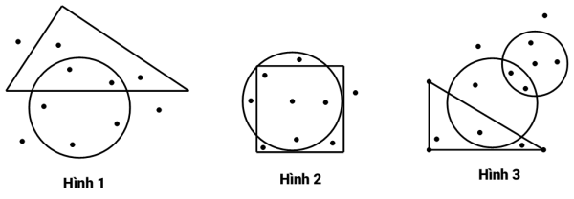  
Hãy sắp xếp từ trên xuống dưới các hình theo thứ tự giảm dần số điểm nằm ngoài hình tròn.

Hình 1

Hình 3

Hình 2

Lời giải:

**Bước 1:**

Hình 1 có 5 điểm nằm ngoài hình tròn được đánh dấu màu đỏ như hình bên dưới:  
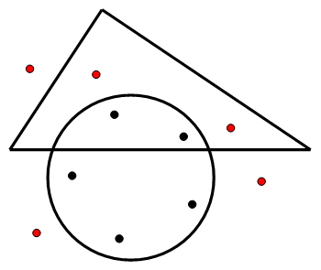  
Hình 2 có 3 điểm nằm ngoài hình tròn được đánh dấu màu đỏ như hình bên dưới:  
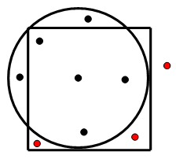  
Hình 3 có 4 điểm nằm ngoài hình tròn được đánh dấu màu đỏ như hình bên dưới:  
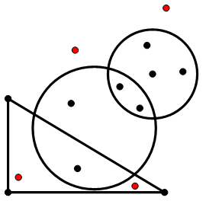  
Do 5 > 4 > 3 nên thứ tự đúng là: Hình 1 , Hình 3 , Hình 2 .

Câu **12**: [VD]

Điền số thích hợp vào ô trống:  
Trong hình vẽ dưới đây:  
Có [[3]] tam giác.  
Có [[7]] đoạn thẳng.

Lời giải:

**Bước 1:**

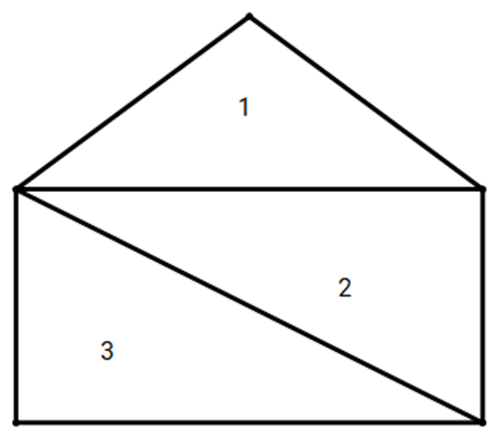  
Theo hình vẽ trên, ta thấy có 3 tam giác và có 7 đoạn thẳng.